Институт химии силикатов им. И. В. Гребенщикова РАН
Санкт-Петербургский научный центр РАН
Отделение химии и наук о материалах РАН
Российский фонд фундаментальных исследований
Симпозиум
«Теоретическая, синтетическая, биологическая и прикладная химия элементорганических соединений»,
посвященный 90-летию академика М. Г. Воронкова
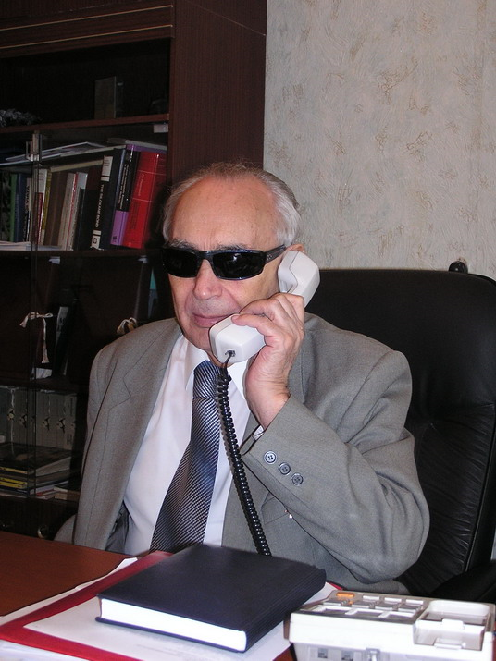

Санкт-Петербург
5-7 декабря 2011 года
Первое информационное сообщение

Институт химии силикатов им. И. В. Гребенщикова РАН, Санкт-Петербургский научный центр РАН, Отделение химии и наук о материалах РАН, Российский фонд фундаментальных исследований сообщают, что с 5 по 7 декабря 2011 года в Санкт-Петербурге в Институте химии силикатов им. И.В. Гребенщикова РАН, состоится симпозиум «Теоретическая, синтетическая, биологическая и прикладная химия элементорганических соединений», посвященный 90-летию академика М. Г. Воронкова.
Академик М.Г.Воронков - выдающийся российский ученый с мировым именем (Leading Scientist of the World), руководитель одной из ведущих научных химических школ, проводящей фундаментальные и прикладные исследования в области химии элементоорганических соединений, производных кремния, германия, олова, а также органических соединений серы, фтора и иода.
Задача и цель симпозиума - отразить современное состояние синтетической, теоретической, биологической и прикладной химии органических соединений кремния, германия, олова и серы, которым в основном были посвящены исследования и разработки академика М.Г.Воронкова в течение его семидесятилетней научной деятельности, внёсшей ценный вклад в мировую науку, промышленность, сельское хозяйство и медицину. Его деятельности будет посвящён доклад его заместителя д.х.н. Т.А. Кочиной.
На симпозиуме будут заслушаны пленарные и устные доклады ведущих специалистов в области элементоорганической химии России и стран СНГ, посвящённые результатам их новейших исследований. Их доклады будут посвящены соединениям кремния, германия, олова, серы, методам их синтеза, структуре, реакционной способности и возможности применения в промышленности, сельском хозяйстве, медицине и других областях практики.
Также будут широко представлены стендовые доклады молодых учёных, специализирующихся в этих же областях элементоорганической химии. Среди них будет проведён конкурс на лучшие стендовые доклады.
Взнос за участие в конференции составляет:
- для студентов, аспирантов и молодых ученых (до 35 лет) – 500 руб.
- всех остальных участников – 1500 руб.
Срок регистрации - до 10 апреля 2011 г. Регистрация осуществляется через онлайн форму, размещенную на сайте Института химии силикатов им. И.В. Гребенщикова РАН.
Второе информационное письмо, содержавшее более подробную информацию, будет разослано зарегистрированным участника после 24 апреля 2011 г.
По всем вопросом можно обращаться к оргкомитету по почте conf2011@isc.nw.ru или по телефону (812) 328-48-02. Просьба тему письма указывать - Симпозиум «Теоретическая, синтетическая, биологическая и прикладная химия элементорганических соединений».

Организационный комитет

Председатели:
академик В.Я.Шевченко
академик М.Г.Воронков

Члены комитета:
академик Г.А.Абакумов
академик И.П.Белецкая
академик Ю.Н.Бубнов
академик М.П.Егоров
академик О.М.Нефёдов
чл.-корр. РАН А.М.Музафаров
чл.-корр. РАН П.А.Стороженко
чл.-корр. РАН Е.А.Чернышёв
д.х.н. В.М.Копылов
д.х.н. А.Н.Поливанов
д.х.н. В.Д.Шелудяков

Программный комитет

д.х.н. Т.А.Кочина
д.х.н. И.Б.Баньковская
д.х.н. П.А.Скворцов
д.х.н. О.А.Шилова
к.т.н. И.Ю.Кручинина
к.х.н. Л.П.Ефименко
к.х.н. Д.В.Вражнов
к.х.н. В.Г.Барышников
к.т.н Г.С.Буслаев
к.х.н. Н.Г.Тюрнина
к.х.н. З.Г.Тюрнина
к.х.н. Т.В.Хамова

Локальный комитет

С.В. Ялымов
В.М.Ульянова
Д.А.Даниелян
Я.В.Агапова
Е.А.Егорова
Д.В.Коловертнов
И.В.Кухтевич
Г.С.Самохин

Дополнительная информация

- К началу работы конференции будет издан сборник тезисов докладов всех участников.
- Лучшие доклады будут рекомендованы для публикации в качестве статьи в журнале «Физика и химия стекла» (входит в перечень ВАК РФ).

Место проведения симпозиума

Учреждение Российской академии наук Ордена Трудового Красного Знамени Институт химии силикатов им. И.В. Гребенщикова РАН (ИХС РАН) 199034, г. Санкт-Петербург, наб. Макарова, д. 2.
